Organ: REK-gruppen
Tid: 2023-02-20
Plats: Hybridmöte (Microsoft teams/Konferensrum Mars)

Närvarande:
Jeanette Norberg Socialtjänsten Malå kommun
Nina Grenvall Nilanskolan Skolkurator Malå kommun
Ewa Öström Öberg Kommunpolis Malå
Peder Andersson Områdespolis Malå
Gunilla Bottke Fritidsgården Kosmos Malå kommun
Steffan Lundgren Verksamhetsansvarig Fritid och Service
Maria I Larsson Verksamhetsansvarig Kultur
Viveka Eliasson Elevhälsochef/Rektor Malå kommun
Lena Selin Svenska kyrkan
Daniel Burman, Folkhälsosamordnare, Malå kommun

Ej Närvarande:
Karolina Hugosson Miljö och Hälsa Malå kommun
Pauline Hedström Företagarna Malå Kommun
Ethel Cavén Integration Malå kommun
Adam Linder Malå IF
Åsa Johansson RF-SIUS Västerbotten
Dan Thorn, verksamhetschef Malå/Sorsele Hälsocentraler

§1 Presentationsrunda.
Kort presentationsrunda av nya områdespolisen för Malå kommun, Peder Andersson som börjat sin tjänst den 13 februari 2023.

Kommer ha en stående tid i Malå på onsdagar 09.00 - 13.00 då receptionen bemannas. Utöver detta så tid att planeras för polisnärvaro i Malå både vardagar och helger.

§2 Händelse 12 februari 2023
Kort information lyfts om vad som sker i kommunen kopplat till det mord som inträffade den 12 februari:
- Samtalsstöd har satts in för personal på Galejan via Falck(Previa)

- Skolan har bemött oroliga elever och personal via befintliga resurser och rutiner samt stärkt vuxennärvaron genom att ta in fler vuxna, seniorer. Fokus har ligger på att skapa trygghet för elever och personal. Information har gått ut via schoolsoft till vårdnadshavare och elever av en sammanfattning av vad skolan gjort för åtgärder.

- Socialtjänsten har ett pågående arbete samt finns tillgängliga via ordinarie kanaler.

- Delar av ledningsgruppen, berörda verksamheter, har och kommer träffas kontinuerligt fortsättningsvis.

- Kommunchef har beslutat i samråd med Socialchef och Räddningschef att inte aktivera POSOM

- Svenska kyrkan informerar att man har haft kyrkan möte för samtal under veckan och om behov finns så kan kyrkan öppnas upp. Kyrkan berättar att man finns tillgänglig för samtal samt stöd för skolan om så önskas.

- Polisen informerar att extra resurser har satts i under veckan samt att det kommer vara en ökad polisärnärvaro i trygghetsskapande syfte. Polisutredning pågår.

- Hälso- och sjukvården finns tillgängliga.

Kyrkan lyfter upp att POSOMS telefonnummer ej verkat vara nåbara under aktuell händelse. Då SOS försökt etablera kontakt med POSOM. Folkhälsosamordnaren tar upp detta med kommunchef.

Återkoppling 2023-02-21: POSOM styrdokument håller på revideras av beredskapssamordnaren och kommunchef. Kommunchef säger att kontaktuppgifter från tidigare dokument stämmer samt att kommunchefen varit tillgänglig på i tjänst och privat under aktuell helg – men inget samtal har nått honom.

Kultur lyfter upp den interna kommunikationen som viktigt när något liknade sker.

Folkhälsosamordnaren berättar att all kommunikation skall ske via kommunens kommunikatör och uppmuntra alla verksamheter att ta hjälp av kommunikatörerna vid kommunicering.

Polisen berättar att detta ej är symboliskt för kommunen utan är en händelse som kunnat ske vart och när som helst i vilken kommun som helst. Malå kommun är en allmän tryggplats att vistas på.

§3 Samverkansavtal Malå kommun och Lokapolisområde Skellefteå
Folkhälsosamordnaren informerar att samverkansavtalet kommer att fungera som ett strategiskt dokument som är kopplat till det årliga medborgarlöftet med Polisen.
Medborgarlöftet bygger på den lägesbild som tas fram tillsammans med Malå kommun och Polisen.

Folkhälsosamordnaren meddelar att detta är anmält som ett ärende i allmänna utskottet den 7 mars och förväntas gå upp till Kommunstyrelsen den 28e mars.

Samverkansavtalet har beretts av kommunpolis och folkhälsosamordnaren och förankrats hos Lokalpolisområdeschef Skellefteå och Malå kommuns Kommunalråd och kommunchef.

Samverkansavtalet kommer läggas ut på kommunens hemsida tillsammans med medborgarlöftet då dessa antagits och är underskriven.

§4 Medborgarlöfte 2023–2024
Folkhälsosamordnaren informerar om ett förslag till medborgarlöftet för perioden 2023–2024.
Medborgarlöftet är ett förslag som har beretts av kommunpolis och folkhälsosamordnaren utifrån aktuell lägesbild.
Förslag till medborgarlöftet:
- Varje år kommer minst en tillsyn av de som bedriver handel med tobak och alkohol göras.
- Varje år kommer minst en "anti-lagningskampanj att genomföras.
- Vid aktuella föräldramöten kommer ANDTS information att ges
- Vid minst tre tillfällen per år kommer det att satsas extra resurser för att upptäcka och stoppa ungdomsfester där alkohol och andra skadliga ämnen kan förekomma.
- Om det uppkommer önskemål om trygghetsvandringar så lovar vi att bistå.
- Om det uppkommer önskemål om Grannsamverkan så lovar vi att bistå.

§5 Insamlande av lägesbild
Folkhälsosamordnaren informerar om ett förslag till lägesbild som ska skickas ut. Lägesbilden är tänkt att fungera som ett kartläggningsmaterial för hur situationen ser ut i Malå, då inte alla brott/ händelser polisanmäls.

Kommunpolis meddelar att fokus ska ligga på att händelser/brott skall polisanmälas. Polis kommer som en del i medborgarlöftet fokusera på att få näringslivet att börja polisanmäla i högre utsträckning eftersom risken är överhängande att resurserna tilldelas på annat håll eftersom det inte händer något i Malå.

Vid mötet beslutas det att den digitala lösning för insamlade av lägesbild kommer att användas samt att även mötesanteckningar från REK-gruppens möte kommer att fungerar som underlag till kommunens samlade lägesbild.

§6 Struktur för kommunens brottsförebyggande arbete
Folkhälsosamordnaren presenterar ett förslag kring den struktur som finns idag gällande det brottsförebyggande arbetet.

Folkhälsosamordnaren fungerar som länken mellan de olika nivåerna.

Det brottsförebyggande arbetet kommer att redovisas årligen till kommunfullmäktige i samband med informationspunkt Folkhälsa (ANDTS, Brottsförebyggande, Suicidprevention, Folkhälsa).

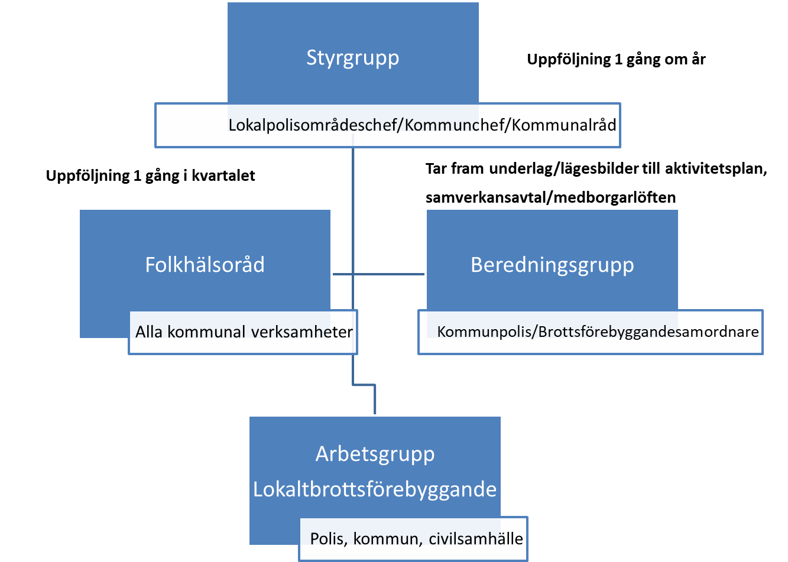

Den lokala arbetsgruppen kommer jobba med Brottsförebyggande frågor och kommer även inkludera arbetet med ANDTS (Alkohol, Narkotika, Doping, Tobak och Spel) och Våldsprevention.

Gällande Våldsprevention så informerar Folkhälsosamordnaren att man sökt medel från Jämställdhetsmyndigheten i syfte att arbeta med en kommun fri från våld.
Folkhälsosamordnaren har sökt medel för att kunna anställa en person på 40% under två år för att jobba med våldsprevention i Malå. Beslut om medel förväntas tas i mars 2023.

§7 Dialogmöte det goda samtalet 8e november 2022 - sammanfattning
Folkhälsosamordnaren informerar sammanfattning från dialogmötet den 8e november 2022.

Många delar handlar om allas lika värde, respekt för varandra och om civilkurage och omfattar hela samhället i Malå. Folkhälsosamordnaren kommer samtala med inblandade parter om hur uppföljning av dialogmötet kan möjliggöras.

- Tvärsektoriell samverkan mellan tjänstepersoner, närings-/föreningslivet och civilsamhället i Malå kommun behövs för att skapa en tryggare och inkluderande samhällskultur.

- Det krävs vuxen ansvar att ta ställning vid olämplig eller farlig beteende samt en ökad vuxennärvaro i skola och fritid för att barn och ungdomar ska känna sig trygga.

- Åtgärder som ökad polisnärvaro, trygghetsvandring och kameraövervakning är efterfrågade, men kräver riktlinjer och hänsyn till integritet och lagstiftning.

Polisen kommenterar åtgärder som ökad polisärnärvaro och kameraövervakning:
En ökad polisärnärvaro kan innebära en negativ utveckling gällande trygghet eftersom medborgarna kan uppfatta ökad polisärnärvaro som att det händer mycket på orten.
- För att få tillstånd till kameraövervakning så krävs det omfattande dokumentation samt att polisanmälningar upprättas och att andra åtgärder har satts innan. Det krävs även att det finns omfattande otrygghet och att det pågår omfattande brottslighet.

§8 Lägesbild Malå kommun Jan/Feb 2023

Polisen: Kommer att ha ökad polisärnärvaro under kommande vecka för att verka trygghetsskapande. Polisstationen kommer vara bemannad på onsdagar mellan 09.00 - 13.00.

Socialtjänsten: Har ej inkommit med något under perioden jan/feb.

Hälso-och sjukvården: Har ej inkommit med något under perioden jan/feb.

Malå IF: Har ej inkommit med något under perioden jan/feb.

RF-SIUS: Berättar om två personer som har ett olämpligt beteende. Denna information tas vidare av polis. Ärendet handlar om skadegörelse på fordon som är polisanmält, otrevlig mot flickor/tjejer, hot om att sprida bilder, fester där högstadieungdomar rör sig. Skadegörelsen på fordon är polisanmält

Företagarna Malå: Informerar om en händelse på torget som rör hot mot ungdom och skadegörelse på fordon på Torget i Malå. Händelsen är polisanmäld.

Svenska kyrkan: Har mycket fokus på att vara tillgängliga för medborgarna samt att hålla kyrkan öppet. Om kyrkan önskas vara öppen tider som brukar vara stängt så kan man vända sig till kyrkan så ordnar man det.
Man har ordinarie verksamheter igång som barn- och ungdomsgrupper.
Kyrkan finns även tillgänglig för skolan om stöd och hjälp, då önskar man bli inbjuden av skolan. Skolan välkomnar förslaget och kommer ta kontakt med kyrkan för fortsatt samtal

Fritid och kultur: Har haft problem med att ungdomar är i omklädningsrummet på idrottshallen trots att man inte har tid där. Folkhälsosamordnaren har fått förfrågan hur man kan hantera detta och gett förslag på att ha koder istället för nycklar samt håller på att undersöka om informationsmaterial på annat språk kan tas fram.
Fritidsverksamheten håller på att undersöka lösningar på detta parallellt.

Galejan som är under arbetsmarknadsenheten har tagit över bemanningen av skolfiket. Detta möjliggör att fritidsledare kan verka mer ut i klasser och i korridoren.

Fritidsgårdens Kosmos öppettider är måndagar 18.00-20.00, onsdagar 18.00- 20.00 och fredag 19.00 - 22.00.

Skolan: Just nu är det oro kring sociala medier där elever hotar med att fota andra elever samt andra typer av trakasserier. Har haft orosmöten tillsammans med socialtjänsten men önskar att polis även kan vara med på möten.

Det förekommer även att äldre elever (som går eller hoppat av gymnasiet) befinner sig på skolområdet under dagtid. Dessa elever har blivit avvisade men fortsätter komma tillbaka. Detta skapar ett dåligt umgänge för yngre elever.

Polis kommer med inspel att skolan ska samla på sig dokumentation, exakt vad som gjordes och vad som sades samt kalla till ett möte med inblandade parter, där även polisen kan delta. Skolan kommer kontakta kommunpolis för planering om detta.

Det saknas idag rutiner kring hot och våld inom skolan och detta efterfrågas.

Skolan har tagit hjälp av seniorer för att stärka upp tryggheten på skolan, vilket uppskattas av både seniorer, personal och elever.

Folkhälsosamordnaren:
Håller på att sammanställa Malå kommuns lägesbild som kommer läggas ut på gemensam teamsyta där alla deltagare i REK-gruppen kommer bjudas in till.

Fokus har legat på att ta fram samverkansavtal och medborgarlöfte inför mars.

Under jan så var folkhälsosamordnaren i Åk 8 på Nilaskolan och hade föreläsning om E-cigaretter och vitt snus.

From i år så planeras det att göra ANTDS-enkäten i åk 7 till åk 9 för att kartlägga elevernas livsvillkor och levnadsvanor.

Kommunen och Polisens lägesbild kommer läggas ut på den gemensamma teamsytan.

§9 Förslag på mötesdagar REK-gruppen
Folkhälsosamordnaren informerar om ett förslag till mötesdagar för REK-gruppen

Områdespolis önskar onsdagar då områdespolis bemannar stationen på plats i Malå.
Följande dagar träffas REK-gruppen 2023
- Onsdag 19e April 13.30-15.00
- Måndag 21a Juni 13.30-15.00
- Måndag 23e Aug 13.30-15.00
- Måndag 18e Okt 13.30-15.00
- Måndag 20e Dec 13.30-15.00

Folkhälsosamordnaren bjuder in till dessa dagar. Dagordning uppdateras veckan innan. Det kommer bli hybridmöte där deltagare kan delta digitalt eller på plats.
Om något särskilt ska tas upp så skickas detta in till daniel.burman@mala.se

§10 Övrigt
Folkhälsosamordnaren informerar kort om två nya lagar som kommer påverka Malå kommun:

Ny postlag från 2 Jan 2023
- En ny postlag som trädde i kraft vid årsskiftet gör det svårare för kriminella att skicka illegala varor i brev och paket.
- Lagändringarna ger aktörer i postverksamheten möjlighet att bryta sekretessen och lämna uppgifter som rör misstanke om brott till brottsbekämpande myndigheter, vilket leder till en förbättring för postpersonalen.
- Tull och polis får även större möjligheter att begära in information från postaktörer och ökar upptäcktsrisken för narkotika och andra illegala försändelser via post, vilket ger bättre möjligheter att förhindra och försvåra att brott begås.

Kommande lag 1 juni 2023 Kommuner mot Brott – SOU 2021:49
- Kommuner får ett tydligare brottsförebyggande ansvar.
- Malå kommun uppfyller många krav av de lagen föreslår

§11 Nästa möte
Onsdag den 19e april 2022 – inbjudan skickas separat.

§12 Mötet avslutas
Folkhälsoplaneraren Daniel Burman Malå kommun

